МБОУ ТАЦИНСКАЯ СОШ№2

КОНСПЕКТ КЛАССНОГО ЧАСА
«НАША РОДИНА – КРАЙ ДОНСКИХ КАЗАКОВ»
для 3 классов
учитель Куренкова А.Н.

2018-2019 учебный год

Классный час «Наша Родина – край донских казаков».

Цель : познакомиться с историей донского края, традициями наших предков, чтобы быть им достойной сменой.
Оборудование: презентация «Наша Родина – край донских казаков» , медальки – жетоны, два листа бумаги, два карандаша, карточки с загадками и чертами характера казака, записи песен, видеофильмы «Казачья легенда», «Донские казаки. Краткая история».
Ход занятия:
Просмотр видеофильма «Казачья легенда»
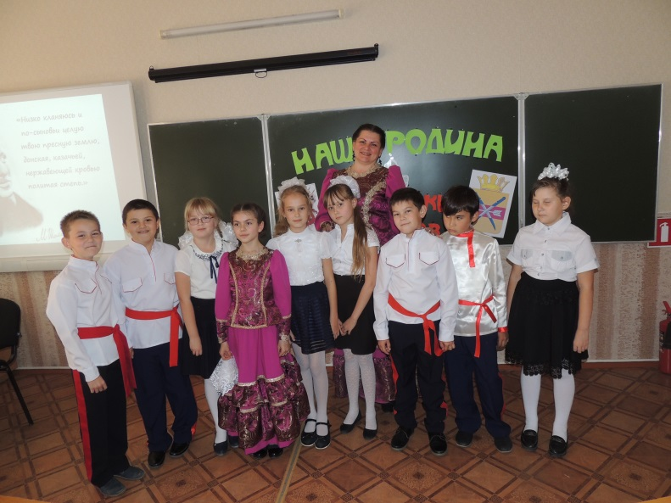
Ученик:
Я родом из Донского края
На свете нет прекрасней рая
Простор степей, простор песков
Великий и могучий Дон,
Он с Волгой нежной обручён
Прекрасней здесь живёт народ.
Казаки – мир его зовёт
Казак –опора всей России
Он воевал всегда красиво.
Гордится им святая Русь
Гордятся все, и я горжусь

Слушание песни «Казаки Дона»
Ученик:
Любимый край степной...
Любимый край Донкой
и луг цветущий здесь весной...
И степь Донская всегда со мной
И вся вот эта красота …
Казачья Родина моя !
Просмотр видеофильма «Донские казаки. Краткая история»

Ученица:
Родимый край...
Как ласка матери,
как нежный зов ее над колыбелью,
теплом и радостью трепещет в сердце
волшебный звук знакомых слов.

Ведущий:
Ребята, мы все с вами живём на удивительной, прекрасной донской земле, овеянной славой предков – казаков. История донского казачества уводит нас в далёкую древность. Донской край в древнее время входил в пределы местности, называвшейся у греков Скифией, у римлян Танаисом, у римских историков І века — Сарматией. По русским летописям ХІV и ХV веков край этот назывался нередко „Диким Полем”, а с половины ХVІ века московские цари, начиная с Ивана Грозного, все владения казаков называют уже „Доном”.

Стихотворение А. Пушкина «Дон»
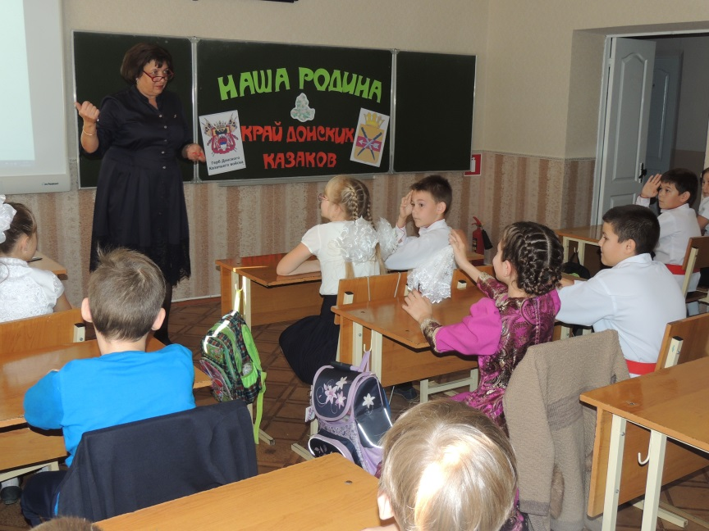
Блеща средь полей широких,
Вон от льется!.. Здравствуй, Дон!
От сынов твоих далеких
Я привез тебе поклон.
Как прославленного брата,
Реки знают тихий Дон;
От Аракса и Евфрата
Я привез тебе поклон.
Отдохнув от злой погони,
Чуя родину свою,
Пьют уже донские кони
Арпачайскую струю.
Приготовь же, Дон заветный,
Для наездников лихих
Сок кипучий, искрометный
Виноградников твоих.

Ведущий:
Во все времена казаки были преданными и смелыми защитниками своей Родины. Они были мощным заслоном на пути врагов, которые посягали на южные земли России. Они участвовали во всех войнах. 17 и 20 веков, проявляя мужество, героизм и стойкость.

Учитель:
Славное было войско Казачье. На далёких дозорах, в пустынях и в дебрях, на заставах и постах проходили их кони, охраняя Россию.
А вот, как провожали казаков на войну мы узнаем из стихотворения , которое прочитает ученица____________

Казак уходил на войну
На вольном, на синем, на тихом Дону
Походная песня звучала,
Казак уходил на большую войну,
Невеста его провожала.

-Мне счастья, родная, в пути пожелай,
Вернусь ли домой – неизвестно.-
Казак говорил, говорил ей: - Прощай!
- Прощай! – отвечала невеста.

Над степью зажёгся печальный рассвет,
Донская волна засверкала
- Дарю я тебе на прощанье кисет,
Сама я его вышивала;

Будь смелым, будь храбрым в жестоком бою,
За русскую землю сражайся
И помни про Дон, про невесту свою,
С победою ты возвращайся.

Слушание песни «Проводы Казака» 4

Ведущий:
Звонко лилась казачья песня в хуторах и станицах, по всей земле казачьей. Верно стояли казаки на страже России, строго держались заветов старины. А там, в самом сердце земли казачьей, протекал Тихий Дон. Вольные сыны донских степей всегда вставали на защиту своих хуторов и станиц, своей родной реки. Не хотелось им ,чтобы враги черпали из неё воду.Вот и «в лихие, сороковые», они смело и бесстрашно бросались на врага, защищая милые сердцу донские просторы. Много казаков сложили свои буйные головы в годы Великой Отечественной войны, многие сыновья Тихого Дона не вернулись на его берега.

Учитель:
Донская земля богатая и плодородная. Она считается житницей России.
Из покон веку казаки возделывали её и засевали зерном. Хозяйственный и трудолюбивый народ, живущий в нашем крае. Как героически стойко он защищает землю от врагов, так же весело, с огоньком работает на своей земле, обильно политой кровью и потом. В ответ за человеческую заботу земля одаривает богатым урожаем пшеницы, которая превращается вкусный, ароматный хлебный каравай.

Ученица:
В земле проклюнулось зерно
Кинжальчиком едва заметным,
Пригрелось под лучом оно
И закачалося под ветром.
И — стебель к стеблю — на простор,
Как будто протянуло стрелы.
От синих вод до синих гор...
И вот зерно созрело.

И ветер гнет, и дождь сечет,
Но в бункера зерно течет,
Шумит донской волною;
И солнца свет роняет след
Над золотой стернею...

А мы садимся у стола,
Друг друга поздравляя,
Что вот уже пришла пора
Донского каравая.
Еще он отдает зерном,
Спеченным на листе капустном;
Какая корочка на нем,
И как хрустит он вкусно!

Учитель:
А что может сравниться с задорной, весёлой песней казачьей. Она всегда сопровождала казака: и веселье, и в горе, и в походе, и на привале.

Исполнение песни «Маков цвет» семьёй Свиколкиных

Сравнений — тьма! Я Дон мой вижу нитью,
Звенящей на тугом ветру времён,
Как нитка-ожерелье из событий.
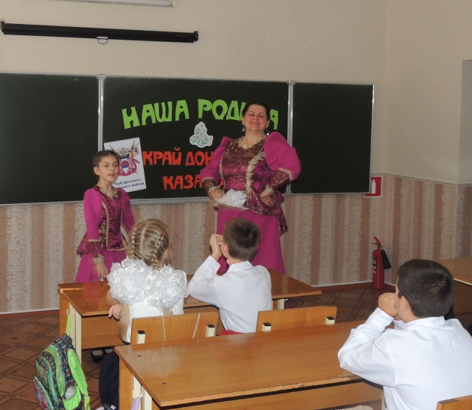
Россия-мать, родная сторона.
Без них нет славы поля Куликова,
Бородина, Азова и Ростова,
Без них талантов русских небосклон
В любом своём созвездии неполон,
Без них и Дон - ещё не тихий Дон.
Дон - тишь, Дон - звон,
Дон - память, Дон - отрада,
Дон - свет. Дон - даль,
Дон - удаль казака,
Дон - тетива для самых ярких радуг...
Сравненья - прочь!
Сравнений там не надо.
Где высшее сравненье и награда -
Сам Тихий Дон, родная Дон-река.

Учитель:
Многие поэты и писатели прославляли наш край в своих произведениях. Рабочие и хлеборобы прославляют его своим трудом. Всем мы, живущие на Дону, гордимся своей землёй, её славными традициями. Мы знаем, что будущее нашего края зависит от нас самих, от нашего труда и старания. Поэтому нам, живущим в 21 веке, необходимо помнить историю этой земли, её обычаю, и делать всё, что зависит от нас, чтоб наш Донской край процветал, а Тихий Дон всё так же продолжает своё мирное течение и дальше, в будущее.

Исполнение мальчиками песни «Казачата»

1. Приуныли казаки.
Пыльная дорога
Не ведет их в
дальний путь,
Не звенят клинки…
Позабыты дни былые,
Песни боевые.
Ратный дух угас и вот
Приснули казаки.

Эх, казачата!
Ребята удалые,
Подхватите песню
Дедов и отцов.
Пусть они припомнят
Годы боевые,
Будут новые ряды
Славных казаков!

2. И пускай пока немного
Велика папаха,
Но в седле казачьем старом
Я уже держусь.
Подрастают казачата,
Песня раздается,
Скажет атаман довольный
Сменой я горжусь!

3.И опять казачья песня
Над рекою льется.
Заклубился дым над люлькой,
Вспыхнули костры.
Вам, лихие казачата,
Удаль остается,
Вместе с шашкой передали
Вам ее отцы!

Будут новые ряды
Славных казаков!

СОРЕВНОВАНИЯ

(Разделить детей на команды, выборы атаманов.)
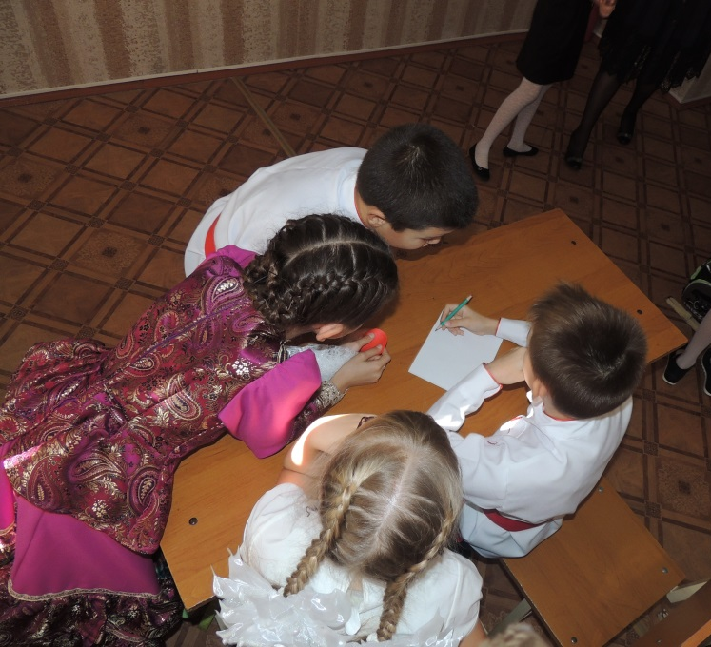
При проведении конкуров вы должны соблюдать правила:
- выслушивать своего товарища
- не перебивать друг друга
- доброжелательно общаться
- помогать друг другу
А за правильно выполненные задания я буду давать вам вот медальки. Победит команда, заработавшая большее количество медалей.

1 конкурс «Казак собирается в поход»

Наши предки жили вольною жизнью и верно стояли на защите южных границ России, считая это важным патриотическим делом.
Давайте рассмотрим, что казак возьмёт в поход?

Слайд Седло, сбрую, шпоры и нагайку, чтобы конём управлять, обмундирование казацкое: фуражку, брюки с лампасами, мундир с погонами; шашку острую, пику и лук, чтоб врага разить. А теперь проверим, насколько вы внимательны.

Проведём игру: Что казак забыл в поход взять.

Слайд
Рассмотрите картинку, чего там на хватает?
- команды определяют, что отсутствует на рисунке, по 1 предмету каждая, после ответов команд появляется седло и фуражка).

- И всегда, во всех походах, казака сопровождал его верный друг. Кто же это, ребята?

2.Конкурс
Сейчас мы с вами отгадаем казачьи загадки.

Лохматый казак, посреди кушак, по двору ходит, порядок наводит. ( веник)

Не казак, а с усами, о четырёх ногах, а не конь. (котёнок)

Летела пташка промеж рта и чашки. (ложка)

Сверху дыра, снизу дыра, а посередине огонь да вода. (самовар)

Молодцы, много угадали, не зря в пословице говорится:
Смекалка во всяком деле казака выручает. Вот и 3 наш конкурс называется

3.Конкурс

Слайд
«Отгадай загадку, нарисуй ответ». Каждая команда получает загадку, отгадывает её и рисует отгадку на листочке.
- Катался колобком,
Пока не стал носком. ( клубок)

- В ножнах спит, а не в постели.
Как огонь, горит на деле.
И надёжна и остра.
Казаку в бою – сестра. (шашка, сабля)
Молодцы, и с эти заданием справились (показать рисунки), получите свои медали.

4.Конкурс

Слайд
4 наш конкурс называется
«Казачья речь». Сейчас мы с вами поиграем в слова, и проверим, знаете ли вы казачью речь: я вам буду называть старинное слово, а вы его перевод на современный язык.
Слайд
Энту – ту Чирики – летняя обувь
Возля – около Жамки – помидоры
Растелешился – разделся Не могёть – не может
Бечь – бежать Карша – коряга

Молодцы, много казачьих слов вы знаете, но не все. Узнавайте у родителей, бабушек и дедушек слова, спрашивайте об их значении. Они раскрывают самобытность, красоту и мелодичность казачьей речи.

Слайд «Характер казака». Вспомните всё, что мы сегодня говорили, прочитайте внимательно слова на листочках и соедините со словом «казак» те определения, которые вы считаете подходящими для него. На выполнение даётся 1 минута. Время пошло.
свободолюбивый
исполнительный
негостеприимный
верный друг
КАЗАК неуклюжий
выносливый
уважает традиции своего народа
лживый
мужественный
Молодцы, хорошо справились с заданием. Конечно, казак свободолюбивый и мужественный, исполнительный и выносливый, чтит традиции своего народа, верный друг и товарищ.
Вот вы и заработали свои последние медали. Подведём итоги.( подсчёт медалей и поздравление победителей)
Но не только в заботах и трудах проводили своё время казаки, любили они и отдохнуть: Веселы привалы, где казаки запевалы. Что значит для казака песня?

Рефлексия.
Что нового узнали на мероприятии?
Что вам запомнилось больше всего?
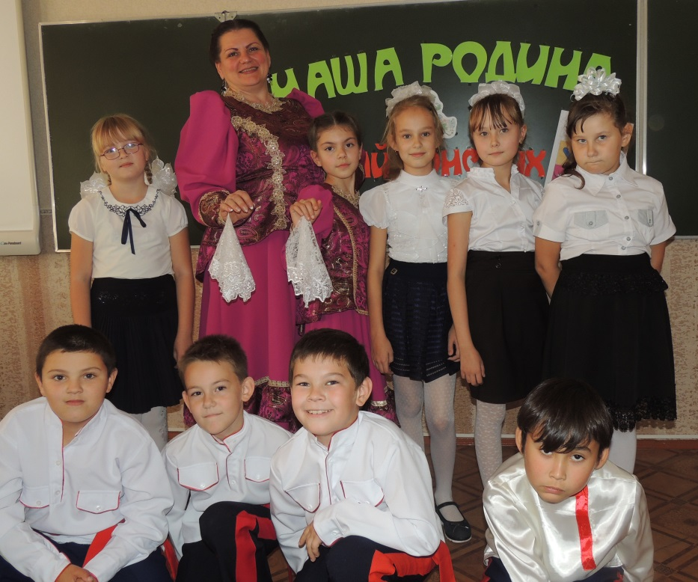
Над чем заставило задуматься?

Слайд Закончить наше мероприятие я хочу словами Донского писателя
М. Шолохова: «Низко кланяюсь и по – сыновьи целую твою пресную, землю, донская, казачья, нержавеющей кровью политая степь». Я надеюсь, что наше сегодняшнее занятие поможет вам стать настоящими сыновьями и дочерьми своего донского края.

